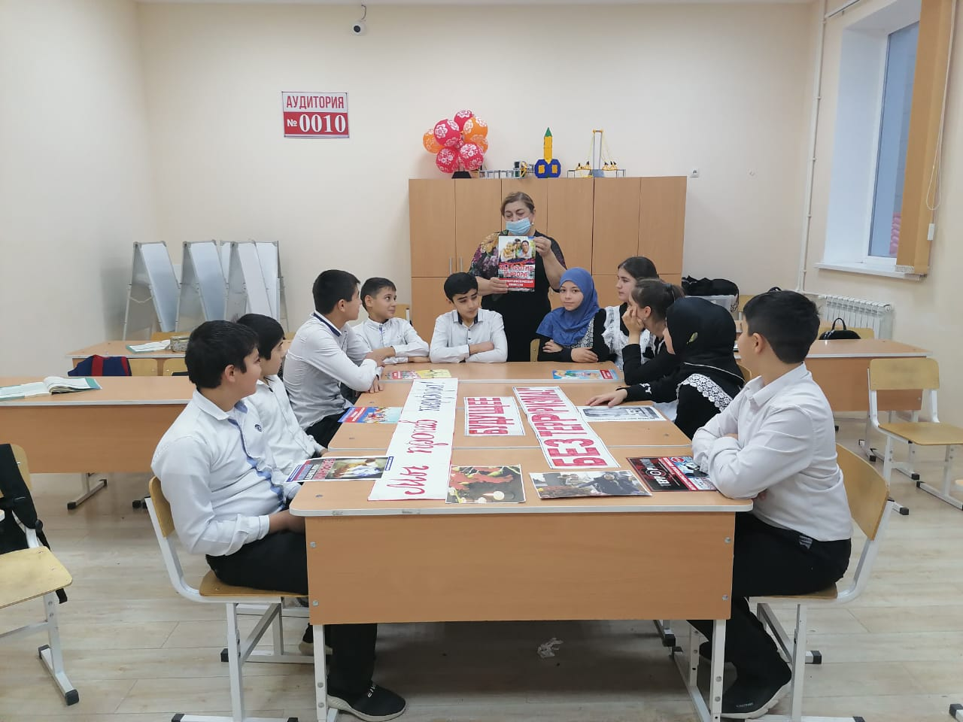

**«Мы против террора»**

***ЦЕЛИ:***воспитание умения сопереживать, чувствовать сопричастность к

глобальным проблемам современного мира, умения быть толерантным.

*ХОД БЕСЕДЫ:*

                                             Чужого горя не бывает,

                                                       Как не бывает и чужой беды.

                                                                       От терроризма мир страдает

                                                     И перед ним мы все равны.

                                                                       Террор – палач, он губит души

                                                               Невинных и беспомощных людей,

                                                               Нет, и не может ничего быть хуже,

Чем беззащитных расстрелять детей.

             Специалисты подсчитали, что только в 2000 году в мире было совершено 3500 террористических актов. И с каждым годом их число растёт с катастрофической быстротой и поражает своей изощрённостью и жестокостью.

***Терроризм*** - это тяжкое преступление, когда организованная группа людей стремится достичь своей цели при помощи насилия.

***Террористы*** – это люди, которые захватывают в заложники, организуют взрывы в многолюдных местах, используют оружие. Часто жертвами терроризма становятся невинные люди, среди которых есть и дети. За последнее десятилетие в нашей стране произошло несколько крупных террористических актов (взрывы жилых домов в Москве и Волгодонске, взрыв во время парада Победы в Каспийске, в Москве - захват театра во время представления “Норд-Ост”, захват заложников в школе г.Беслана в сентябре 2004 года. (*В течение двух суток в спортзале школы №1 города Беслана (Республика Северная Осетия) удерживались преподаватели, ученики, и их родители – всего более 1200 человек. В результате взрыва погиб 331 человек, в том числе 186 детей. 559 человек получили ранения.* –Это страшные страницы истории…

       Современную международную обстановку трудно назвать стабильной. И одной из причин этого является размах терроризма, приобретающий сегодня поистине всемирный характер.

         События последних лет со всей определенностью доказали, что Россия, как и всё мировое сообщество, не в силах противостоять размаху терроризма. Именно этими обстоятельствами и была вызвана необходимость разработки ***Федерального закона “О борьбе с терроризмом”, принятого в июле 1998 года.***

- Итак, что такое терроризм? Что в себе несёт? И как себя вести в подобной ситуации? Это вопросы беседы, на которые мы постараемся дать ответы.

***Террор*** - запугивание, подавление противников, физическое насилие, вплоть до физического уничтожения людей совершением актов насилия (убийства, поджоги, взрывы, захват заложников).

Раньше в нашей стране терроризм был явлением очень редким.

Страна всерьез столкнулась с терроризмом только в 90-х годах 20 века. На её территории было совершено около 200 взрывов, при которых погибло более 50 человек, в результате кровавых столкновений погибло более 1500 человек, было ранено более 10 тысяч граждан, а 600 тысяч стали беженцами.

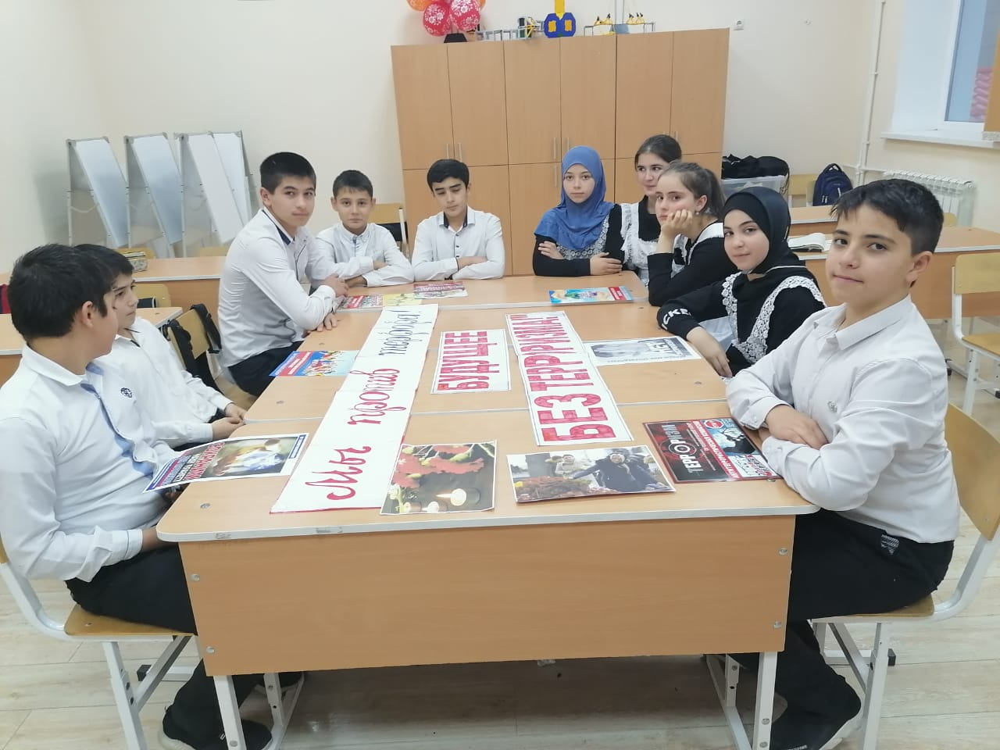

     За период 1990-1993 г. в Россию было незаконно ввезено примерно полтора миллиона огнестрельного оружия. Вопрос: для чего?

Начиная с 1992 года, в России широкое распространение получило такое явление, как заказные убийства неугодных лиц. Жертвами их стали и становятся журналисты, депутаты Государственной Думы, предприниматели, банкиры, мэры городов, коммерсанты…

**Типы современного терроризма:**

* Националистический
* Религиозный
* Политический

Террористический акт не знает заранее своих конкретных жертв, т.к. направлен, прежде всего, против государства. Его задача – подчинить государство, его органы, всю общественность, заставить их выполнять требования террористов и стоящих за ними лиц и организаций.

***Разгул терроризма*** – сегодня не только российская, но уже и острейшая международная проблема(взрыв в Нью-Йорке Всемирного торгового центра 11 сентября 2001 года, унесшего жизни 3,5 тысяч человек, взрывы 11 марта 2004 года в пригородных поездах в центре Мадрида (Испания), бесконечные теракты в Израиле, на Филлипинах, в других странах)

**Вопросы:**

- Что может представлять опасность на улице, в транспорте? *(****ответы:****Подозрительные свёртки, коробки, пакеты)*

- Какие действия необходимо применить при обнаружении подозрительных предметов? *(Ответы: не трогать, не вскрывать, зафиксировать время, поставить в известность администрацию, дождаться прибытия милиции.)*

- Если вы услышали выстрелы, находясь дома, ваши первые действия? *(****ответы:****не входить в комнату, со стороны которой слышатся выстрелы, не стоять у окна, сообщить по телефону).*

- Если вам поступила угроза по телефону вам необходимо *(****ответы:****запомнить разговор, оценить возраст говорящего, темп речи, голос, зафиксировать время, обратиться после звонка в правоохранительные органы).*

- Если рядом прогремел взрыв, ваши действия? *(****Ответы:****упасть на пол, убедиться в том, что не получил серьезных ран, осмотреться, постараться, по возможности оказать первую мед помощь, выполнять все распоряжения спасателей).*

- Если вы оказались в числе заложников? *(****Ответы:****помнить главное-цель остаться в живых, не допускать истерик, не пытаться оказать сопротивление. Ничего не предпринимать без разрешения, помнить - спецслужбы начали действовать).*

***Чтобы сохранить себе жизнь, нужно быть бдительным, знать и соблюдать правила личной безопасности.***

